Білозерська ЗОШ I-III ступенів № 14

Добропільської міської ради

***Літературно-музична композиція***

***«Не зраджуйте пам’яті про війну!»***

(присвячена Дню Перемоги)

Підготувала:

класний керівник 11 класу Рябко С. В.

**Мета:**

* показати трагічні події другої світової війни, незламний дух захисників своєї землі;
* виховувати любов до історії, до відчайдушного народу;
* викликати інтерес до вивчення минулого нашого народу;
* сприяти вихованню та розвитку патріотичних почуттів, національної гідності;

**Форма проведення:** літературно-музична композиція.

**Місце проведення:** актова зала.

**Час проведення:** 1 година

**Орієнтовний вік дітей:** 14-17 років.

**Обладнання:** проектор, екран, комп’ютер, записи музики, мультимедійна

презентація, відеоролики, свічки, бутоньєрки з маків.

**Оформлення:** плакати з малюнками про війну, повітряні кульки.

**Хід заходу**

(Звучить пісня Софії Ротару «Весна 45-го года», діти у костюмах танцюють вальс воєнних років)

На сцену виходять учні.

**1-й учень**

Встеляйте квітами дороги, вже проліски цвітуть, розмай.

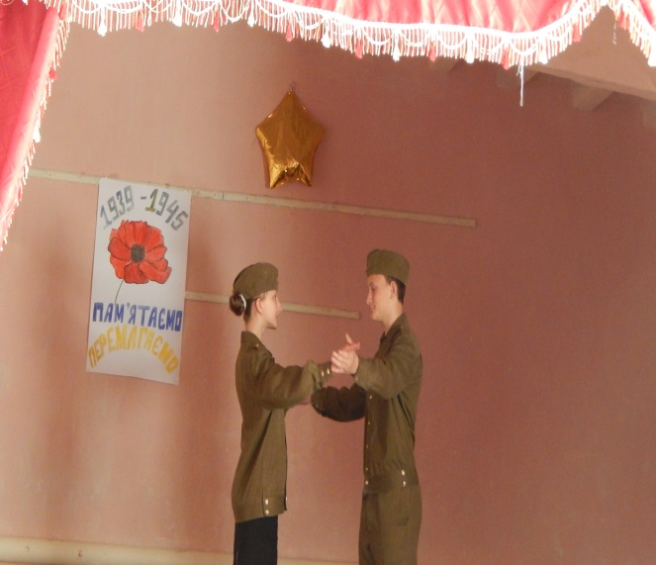В день незабутній Перемоги ми квіти кидаймо під ноги

Бійцям, що мир несли в наш край.

**2 –й учень**

Сьогодні дата особлива

І людям є радіти з чого:

Весна буяє. Квітів злива

Дев’яте травня! Перемога!

**3-й учень**

Вітер вічний вогонь гойдає і печаль, і

плач, і сміх…

Всіх полеглих ніхто не знає,

Пам’ятають усіх.

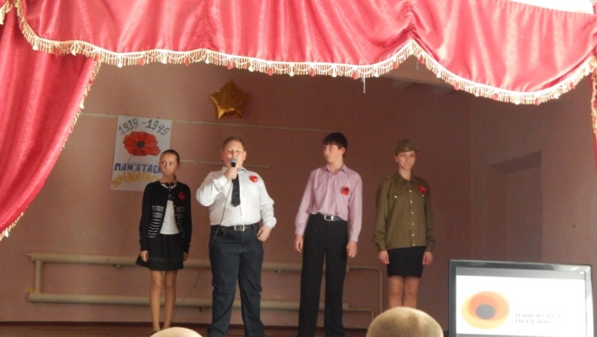**4-й учень.**

Ми віддаємо глибоку шану

І поминаємо в молитві

Тим хто рятуючи державу,

Поліг за нас в жорстокій битві.

( слова під мелодію «Весна 45-го года…»)

**5-й учень**

Весна така – аж серце завмирає…

Земля квітує та звучать пісні.

І свято Перемоги йде по краю,

Найкраще наше свято навесні.

**6-й учень**

Воно прийшло до нас у сорок п’ятім, через пожежі, смерть, через війну…

В тяжкій борні із ворогом проклятим, щоб зустрічати радісно весну

І жити в мирі, в щасті і любові.

**Слово вчителя**

Чотири роки! 1418 днів, 34 тисячі годин, 20 мільйонів людей, які загинули. Ви уявляєте собі такі?

- Якщо по кожній з 20 мільйонів людей, які загинули оголосити хвилину мовчання, то країна буде мовчати 3 роки.

20 мільйонів людей – це означає 14 тисяч убитих кожного дня, 10 чоловік кожної хвилини…

**7-й учень**

Хоча давно вже гул пекельний затих.

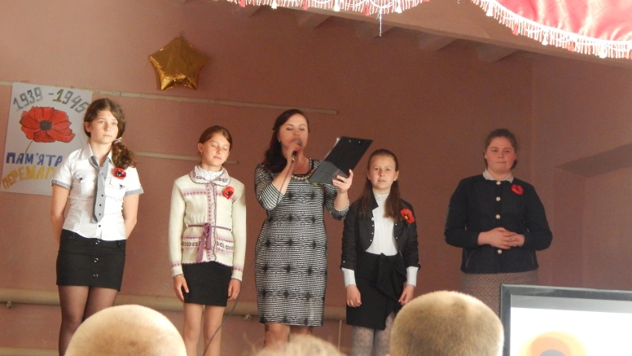Забути – не вистачить змоги…

Зі сплаву геройства і мертвих , й живих

Писалось ім’я Перемоги

**8-й учень**

Вже мирних літ немало відшуміло

Відтоді, як скінчилася війна.

Воєнні дні, печалі і тривоги

Минулися, а думка не вмира…

Вітаю всіх зі святом Перемоги –

Народна пам’ять вічна і жива.

На сцену виходить хлопчик з фотокарткою в руках. На його фоні позаду йде фото-презентація про його рідного батька.

***Монолог сина***

Мій батько пішов у перший день війни. Листи від нього перестали надходити у вересні 41-го року. Нам сказали, що він зник безвісти. Я буду шукати його все життя. Я буду шукати його все життя…..

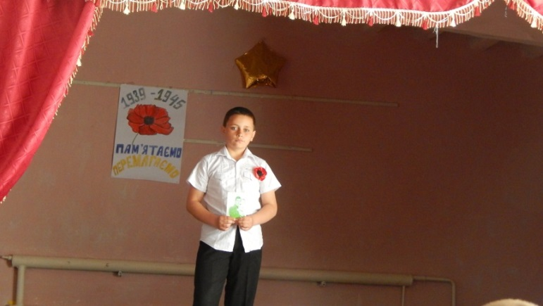

***Пісня у виконанні дівчини «Письмо отца»***

**9-й учень**

Це на світанку сталося колись:

Стривожений, із муками і жалем

Світ стрепенувся, кров’ю вмить заливсь,

Неначе розпанаханий кинджалом.

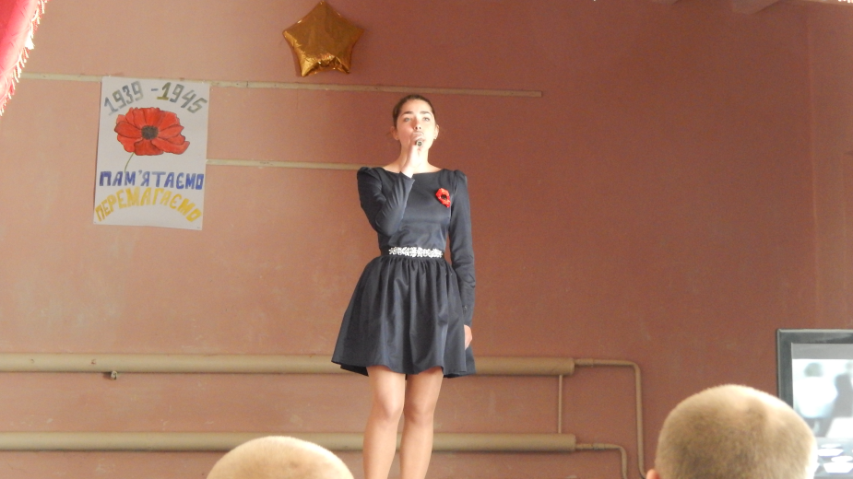Війна назустріч молодому дню

Із гуркотом, із брязкотом котилась,

Лавиною металу і вогню

На нашу землю й долю навалилась.

І хоч сходи країну з краю в край

Усі роздоли, всі її простори,

-Навряд чи знайдеться десь двір,

Куди не внадилося б ненависне горе.

На сцену виходить хлопець, одягнений у військову форму.

***Монолог «Солдат повернувся додому живим…» (під фон «Звук вітру»)***

Мама…. Допомогла мені вижити. Нічого особливого вона не робила. Але мама просто була. Там, вдома. І я це знав. І коли було зовсім погано, я уявляв як все буде, коли я повернусь: як я непомітно підійду до хати, мама буде поратися на городі, але відчує і обернеться. Яка вона щаслива буде на моєму весіллі. І як вона буде гратися з онуками. Це допомогло мені вижити. І я приїхав, я повернувся! А нікого немає. Маму розстріляли разом з усіма селянами. На війні був я – а загинула вона. Це несправедливо. Я і тепер іноді уявляю мамине життя після війни. Це допомагає мені жити.

***Пісня у виконанні дівчини «Пісня про матір»***

**10-й учень**

Війна далека, але пам’ять близько: на кожнім кроці, в кожнім із сердець.

І голови схиляють низько-низько, бо ж у землі сини, матір, чи отець…

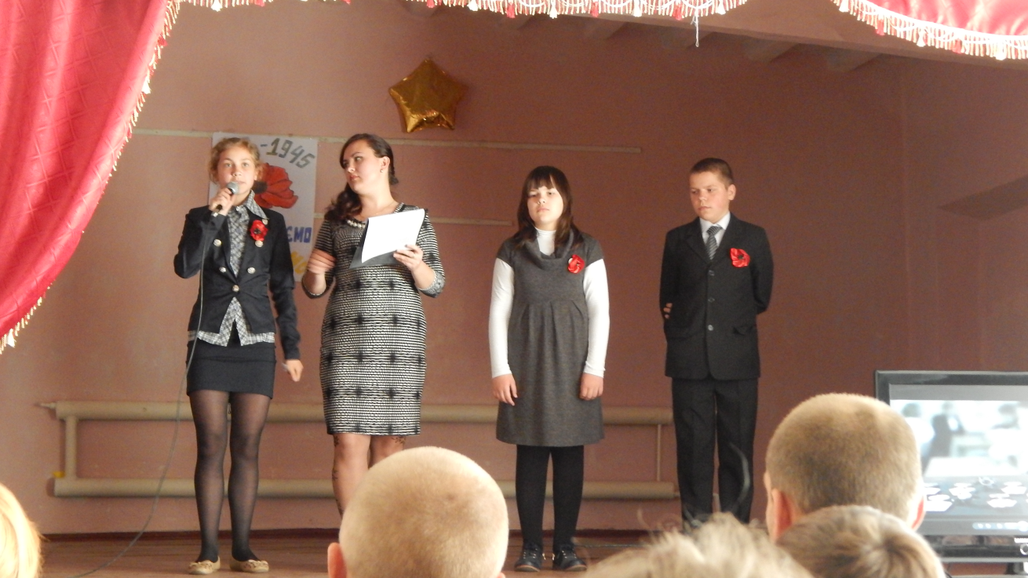**11-й учень**

Стоїть солдат у бронзі і граніті

У тихім сквері, в місті і в селі…

Над ними вічна слава у зеніті

І вічна пам’ять по усій землі.

**12-й учень**

Спинився час, зорить солдат у вічність,

На постаменті, на посту стоїть.

А в пісні цій дитячій – туга і ліричність.

Вона у кожнім серденьку звучить.

На сцену виходить хлопець, одягнений у військову форму.

***Сценка «Пам’ятник невідомому солдату»***

Стою у самому центрі, у парку, ні десь там на краю, ні за тепловозним ДЕПО чи наприклад при в'їзді в місто, а так пощастило. Я місцева визначна пам'ятка, люди так і говорять “Зустрічаємось у солдата”. Це означає біля мене. Усі перші побачення проходять біля мого постаменту. У дні весілля усі приїжджають фотографуватися сюди, до солдата. Вони не знають як мене звати, та це і не важливо. Я все ж таки невідомий солдат.

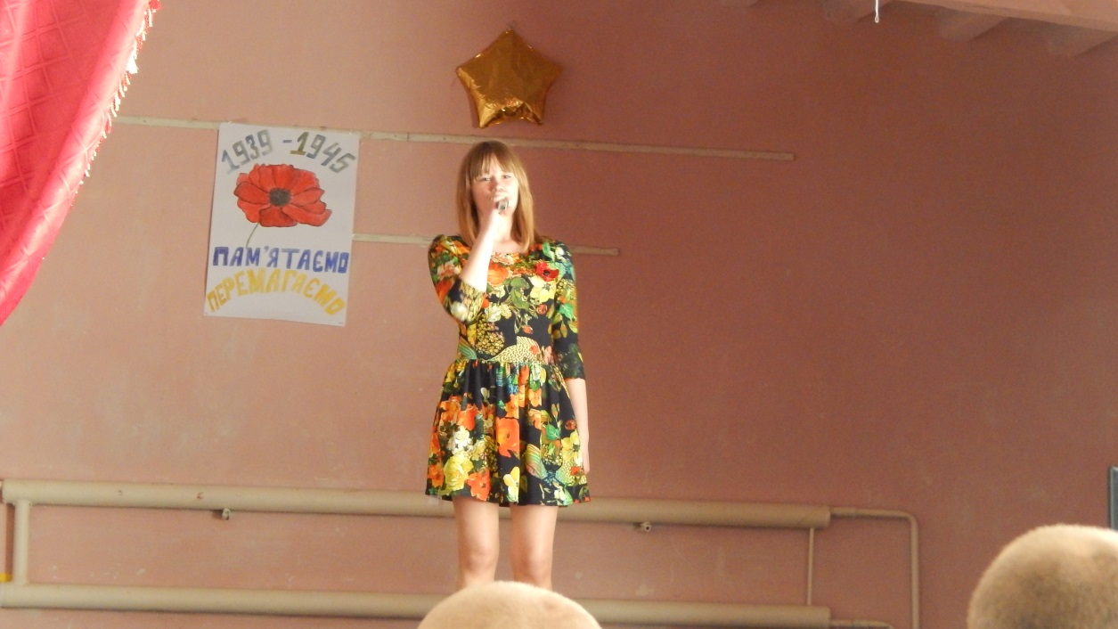***Пісня у виконанні дівчини «Альоша»***

( Звучить уривок пісні «Журавлі» ).

**13-й учень**

Так, коли вмирає воїн в дні суворі,

Душа у нього, кажуть, не згаса,

А новою зорею засіяє, там, на видноколі.

Та всі якби перетворились в зорі,

То їх би вмістили небеса.

**Вчитель:**

Солдатські душі. Вони очима-зорями дивляться на нас із небес, журавлями

пролітають над нами, сумно курличучи в небесній далині.

( Звучить уривок пісні «Журавлі» ).

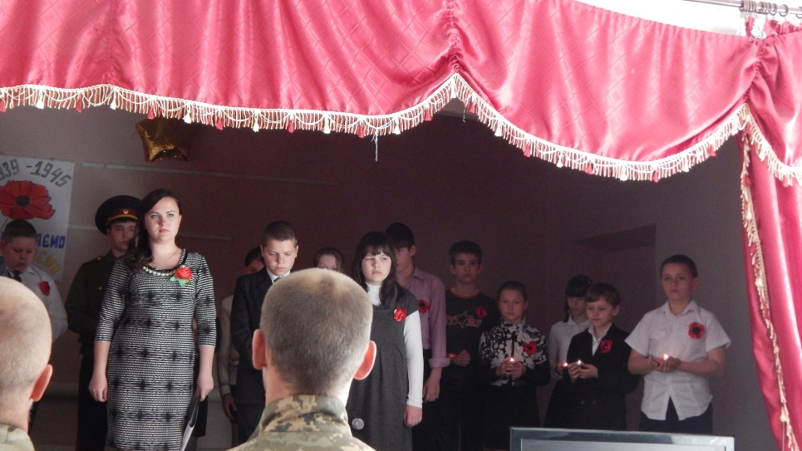**14-й учень**

Горить мій гнів на супостатів злих,

-Майстрів наруги, кривди та огиди.

І зараз я звертаюсь до живих:

Ви чуєте? Прошу вас, добрі люди, і

Хто в Бога вірує, хто духом ще не згас,

За тих, що впали на крутих дорогах,

Будь ласка, помоліться у церквах,

В костелах, мечетях, синагогах…

Страшний погром усіх нас перетряс.

Ми знаєм горе і честь, і власне,

Отож в душі у кожного із нас

Хай свічка пам’яті горить, не згасне.

Учні виходять на сцену із запаленими свічками.

**15-й учень**

У нашій пам’яті наші воїни вічно живі.

Вони не прийшли, не повернулись додому.

Вони віддали своє життя заради миру і нашого спокою.

Їхні імена навічно занесено до списку загиблих на Монументі Слави.

Тож запалімо свічки пам’яті нашим воїнам-визволителям. Нехай спокійно і тепло буде їхнім душам від цього маленького світла.

(Хвилина мовчання)

**Жінка**

Я – мати, мати всіх дітей,

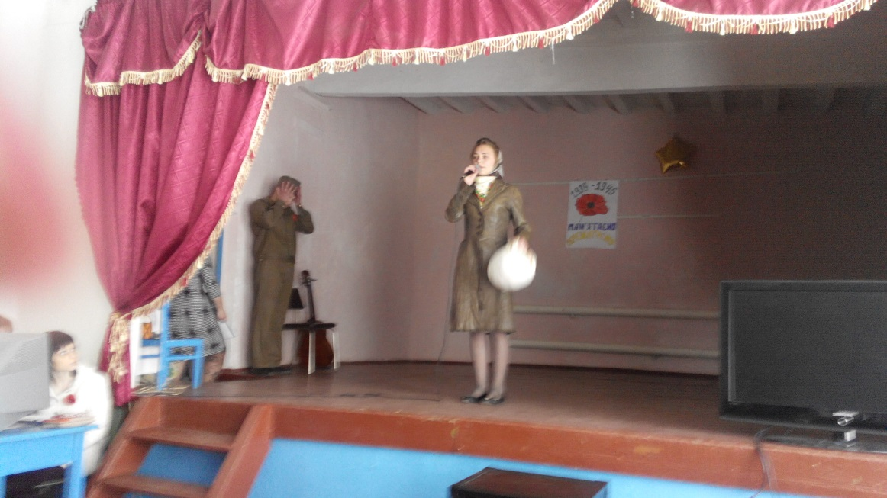Що на фронтах воєнних полягли.

Сьогодні я звертаюсь до людей,

Щоб мир у світі пильно берегли.

В душі моїй горить пекельний біль

За всіх-усіх, яких не повернуть,

І крик душі лунає звідусіль.

Вони до нас ніколи вже не прийдуть…

А всюди квіти…квіти…і трава…

Цвіте весна чарівна, запашна,

Пісні повсюди, музика звучить…

Але ж була проклята та війна.

Тож встаньте всі і голови схиліть.

Згадайте тих, хто йшов через фронти.

І з вдячністю хвилину помовчіть,

Щоб пам’ять в нашім серці зберегти…

Я закликаю, будьте пильні всі,

Не допустіть війни, не допустіть!

Стрічайте сонце в ранішній росі,

Живіть щасливо і дітей ростіть!

На сцену виходить дівчина, одягнена у стареньку одежу із вузлом у руках.

***Монолог матері (під фон «Звук вітру»)***

Лінія фронту була вже дуже близько від Одеси. І наші солдати, виїжджали на передову просто на трамваї. До кінцевої. Ну і я сина на трамвай проводжати пішла. Він коли маленький був, я його з цієї ж зупинки у школу проводжала. Я завжди йому з собою загортала три бутерброди, його улюблені. А він завжди один назад привозив, мамі. І цього разу я йому теж три з собою загорнула. Тільки назад він мені нічого не привіз, та і сам, не повернувся. А я, ще довго на ту зупинку ходила...

***Пісня «Не позволь мне погибнуть»***

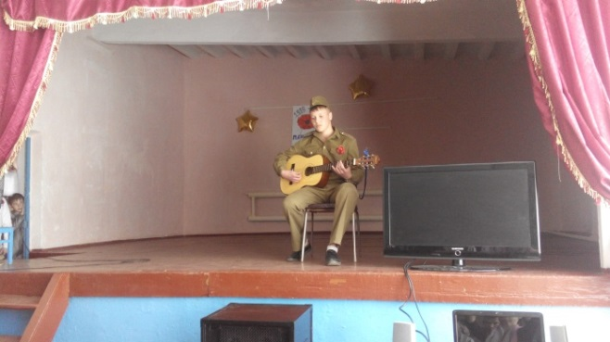**16-й учень**

Погляньте, друзі, це отут знайшов,

Коли збирав я квіти весняні.

Напевно, теж колись боєць ішов

І залишив на згадку по війні цю каску,

А в ній весна, заквітла щиро, радісно в цей час,

Щоб більш ніколи ця страшна війна

Не повернулась, не прийшла до нас.

**17-й учень**

Мій друже! А не думав ти про те,

Що в касці дівчина-красуня йшла?

А зараз квіткою її життя цвіте,

Бо зовсім юна дівчина була…

**18-й учень**

А й справді, мені дідусь розказував, скільки молодих і красивих дівчат було на

фронтах. Вони і радистками були, і медсестрами…Скільки ж юних дівчат загинуло у тій війні…

На сцену виходять хлопець і дівчина, одягнені у військову форму.

***Сценка «Зустріч закоханих» Звучить фон «Звук потяга»***

*Хлопець:* Нас везли на передову, на цій станції потяг зупинився хвилин на 5. Дозволили набрати води.

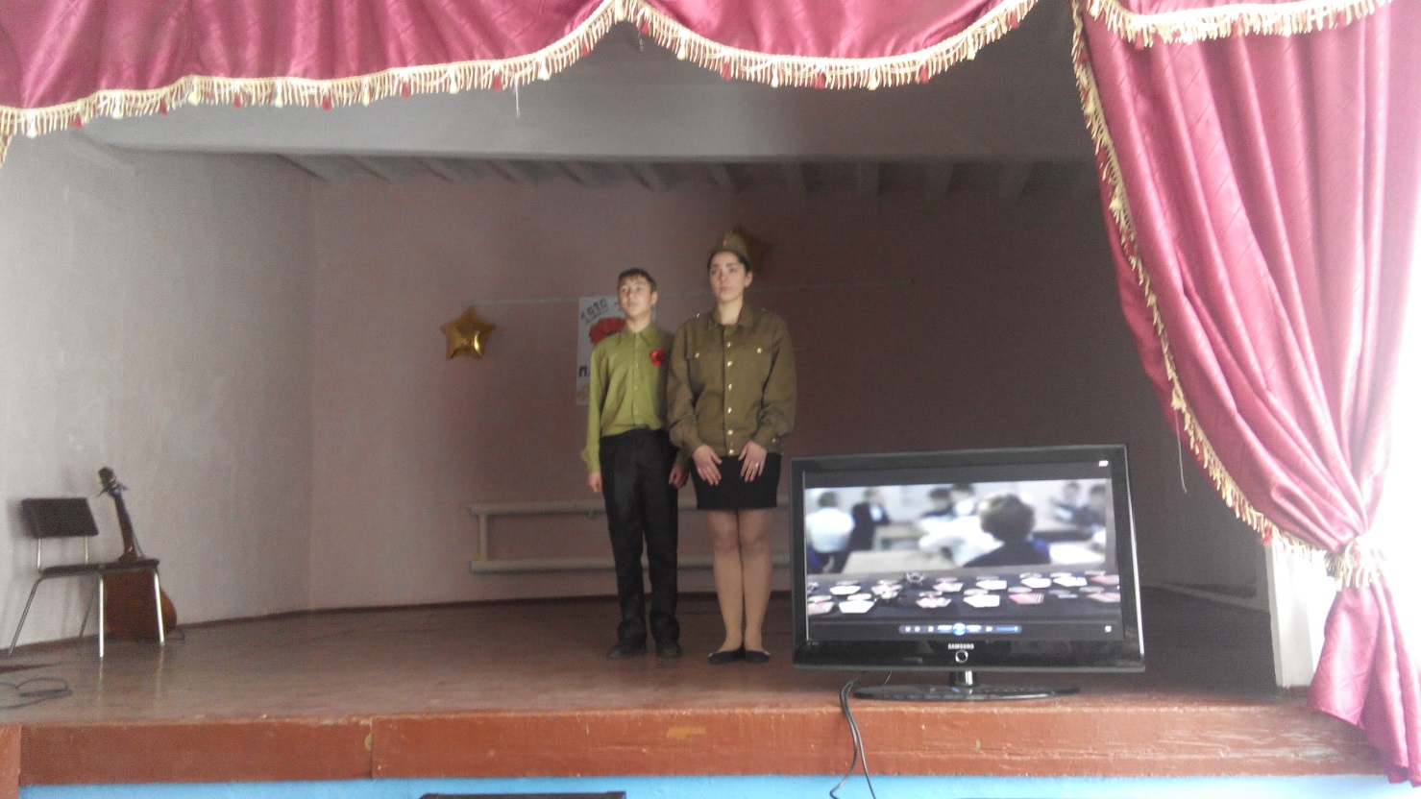*Дівчина:* Я їхала у санітарному потязі у госпіталь, зупинились на 10 хвилин, щоб забрати поранених.

*Хлопець:* Вже майже допалив, обертаюсь.

*Дівчина:* Та не можу повірити своїм очам.

*Хлопець:* Цього не може бути.

*Дівчина:* Це він?

*Хлопець:* Це вона?

*Дівчина:* Ми не бачились три роки.

*Хлопець:* Вона була така ж гарна, як у 41-му.

*Дівчина:* Він був все ж такий, як у моїх снах, кожну ніч.

*Хлопець:* Навіть слова один одному не сказали

*Дівчина:* Просто стояли обійнявшись доки потяги не поїхали

*Хлопець:* Потім я їхав, у вагоні мені здавалося, що це не я. Я залишився там.

(*Хлопець:* та *Дівчина:* разом): на пероні.

*Дівчина*:На якійсь невідомій станції, стою і обіймаю свою найріднішу та найвіддаленішу людину

(звучить пісня «Опустевший вокзал)

**19-й учень**

А ще молодих дівчат і жінок примусово вивозили в Німеччину на роботу, де

вони гинули в чужому краї від непосильної праці.

**20-й учень**

Кохана…Жінка…Сестра…Мати…Солдатська вдова…

За вашу мужність і героїзм, самовідданість і невсипущу працю, за те, що тримали на

жіночих плечах фронт і рід людський у роки тяжкого лихоліття, дозвольте низько і

доземно вам вклонитися. Бо обличчя нашої Перемоги – жіноче.

**21-й учень**

Ти прийшла Перемого, сивиною завчасно,

В шрамах навкіс, на протезах,

У вічнім горі материнських сліз,

При медалях і орденах бойових

Від рідного дому аж до Берліна.

На сцену виходять 2 хлопця, одягнені у військову форму (один генерал, другий рядовий).

***Сценка «Генерал та рядовий»***

*Генерал:* Ось бачиш. Ми дійшли, як я і обіцяв. Ти не вірив, а ми дійшли.

*Солдат:* Винен, товаришу генерал! Не вірив. Ви дотримали свого слова – ми в Берліні! Ось би моя мати зраділа…

*Генерал:*Так, Іване. Ми в Берліні. Мені дуже шкода.

*Солдат:* Знову ви за старе, товаришу генерал. Досить!

*Генерал:* мені дуже шкода. Пробач! Що ти загинув тоді, під Києвом.

*Солдат:* Так війна ж, товаришу генерал! Ну сидів би я до кінця водієм за цим кермом. Нам іще пощастило, що був поворот праворуч. Встиг звернути, а то би нас обох німець вбив. Тоді б ми точно загинули під Києвом. А так ви мене до Берліну донесли. За спогади у серці дякую!

*Генерал:* Пробач...

*Солдат:* Винен, товаришу генерал! Я забороняю вам так думати. Ми перемогли!!!

День який чудовий. А наступні дні будуть тільки кращі.

*Генерал:* Так…День сьогодні і справді чудовий...

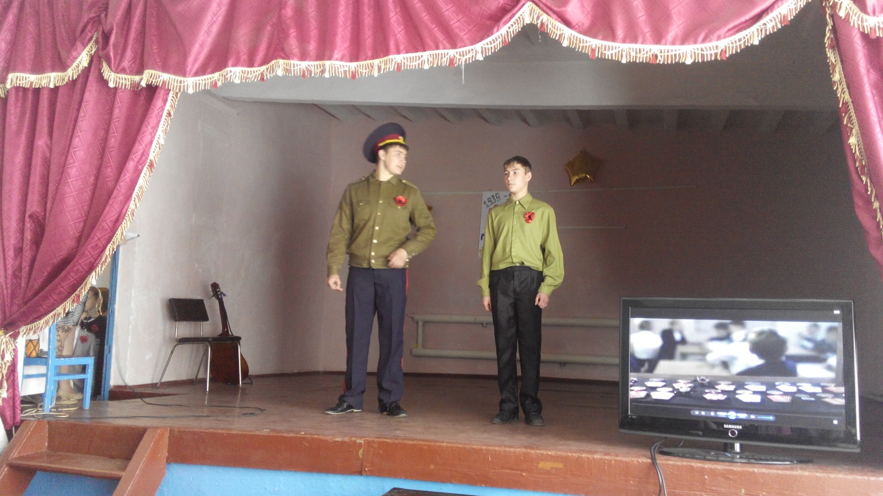***Пісня «День Победы» (уривок)***

**22-й учень**

Яке це щастя – жити в мирі!

У цьому світі веселковім.

Дитячий сміх луна довкола,

Веселі й щирі всі навколо.

**23-й учень**

Яке це щастя – в мирі жити!

Коли немає зла ніде

І хочеться весь світ любити,

Всю землю та усіх людей.

**24 – й учень**

Бійці Вітчизну врятували,

Ішли за нею в смертний бій.

Щоб діти в щасті виростали.

В країні зоряній своїй.

**Вчитель.**

Слухайте, дивіться, запам’ятайте !Вище піднімайте стяг Перемоги!

Будьте гідними пам’яті тих, хто віддав своє життя за наш мирний світ.

Дорожіть своїм мирним сьогодні! Думайте про майбутнє!

**25-й учень**

Хай пісня лине в синь небес крилато,

У мирне небо хай зліта салют.

День Перемоги – то найкраще свято!

І на землі хай в мирі всі живуть!

На сцену виходять всі учасники свята, разом співають фінальну пісню «Идет война», а позаду на екрані відтворюється кліп на цю пісню.

